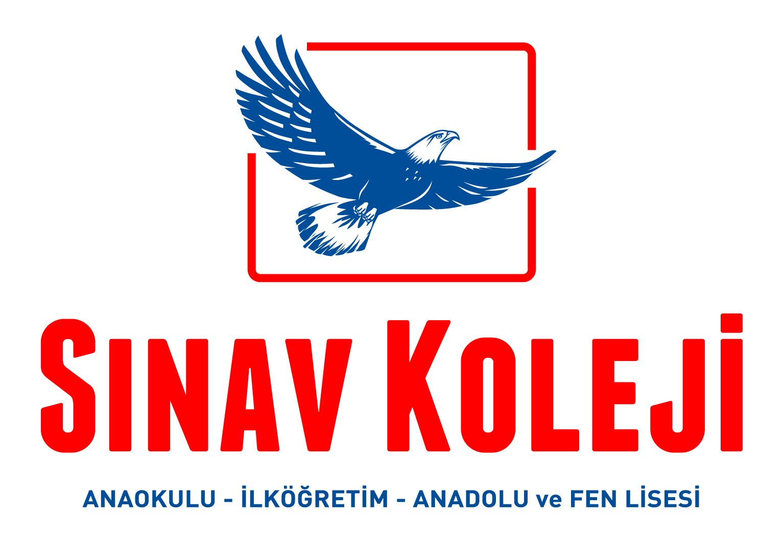
2016-2017 EĞİTİM-ÖĞRETİM YILI
BURSA SINAV OKULLARI
TÜRKİYE GENELİ RESİM YARIŞMASI ŞARTNAMESİ

Hitap Eden Grup : 3,4,5 ve 6.sınıf öğrencileri
Son Katılım : 27 MART 2017
Sonuçların Açıklanması : 31 MART 2017
Ödül Töreni : 14 NİSAN 2017
Amaç: Çocuklarımızın hayal güçlerini desteklemek. Hayallerini görsel olarak ifade etmelerini sağlamak.
KONU: DÜNYAYA BİR İYİLİK YAP……………………………………!
Yarışmaya katılım koşulları:
- Yarışmacılar resimlerinde Pastel boya tekniğini kullanabilirler.
- Yarışmacılar 35x50cm ölçülerinde resim kağıdına yapılmış resimleri ile yarışmaya katılabilirler.
- Her yarışmacı yarışmaya yalnız bir resimle katılabilir.
- Yarışmaya katılacak resimler kesinlikle yardım alınmadan yapılmalı, başka eserden kopya edilmemiş olmalıdır.
- Yarışmaya katılacak resimler paspartusuz olmalıdır. Ekteki form doldurularak resimlerin arka sağ alt köşesine yapıştırılmalıdır.
- Resimler en geç 27 MART 2017 tarihinde elimizde olacak şekilde aşağıdaki okul adresimize gönderilmelidir. Postadaki gecikmeden dolayı okulumuz sorumlu değildir.
ADRES: BURSA SINAV KOLEJİ Demirci mahallesi Koşuyolu caddesi No:20 Nilüfer/BURSA
- Teslim tarihinden sonra okulumuza ulaşan resimler değerlendirmeye alınmayacaktır ve postadan doğabilecek gecikmeden okulumuz sorumlu tutulmayacaktır.
- Dereceye girsin yada girmesin yarışmaya katılan eser iade edilmeyecek ve yarışmacılar resimleri üzerinde hak talep edemeyeceklerdir. Teslim tarihinden itibaren eserlerin tüm imtiyazları yarışmayı düzenleyen okulumuza ait olacaktır.
- Okulumuz ödül alan ve sergilemeye değer bulunan eserleri afiş, katalog, broşür, kitapçık v.b. her türlü tanıtım malzemesi olarak kullanma hakkına sahiptir.
- Ödül almaya hak kazanan ve sergilemeye değer görülen eserler 31 MART 2017 tarihinde okulumuz internet sitesinden duyurularak okullarına telefonla bilgi verilecektir.
- Kazanan eserlerin ödülleri 14 NİSAN 2017 tarihinde okulumuzda düzenlenecek bir törenle verilecektir.

ÖDÜLLER:
- Öğrenciye : Cumhuriyet altını

- Öğrenciye :Yarım altın

- Öğrenciye : Çeyrek altın

- 3 kişiye Mansiyon ödülü : Madalya

JÜRİ ÜYELERİ:

- Elif Uysal ÖZDEMİR Sınav Okulları Kültür Sanat Koordinatörü

- Tuğba DİN, Ayşen ACAR, Aysu KUMOVA, Dicle ARSLAN Sınav Okulları Görsel Sanatlar Zümre Başkanları

- Rehber Öğretmen: Zeynep AYDIN, Gözde SUAT

ÖĞRENCİNİN

Adı-Soyadı:

Doğum Tarihi:

Sınıfı:

Okulu:

Okul Adresi:

Şehir:

Okul Telefonu-Fax-e-mail:

